Конспект на интерактивный видео-урок по предмету
«Физическая культура» для «4» класса
7.04 Тема: Игра «Перестрелка». Ловля и передача мяча в квадрате. Игра в мини-баскетбол Самостоятельное измерение показателей физического развития (рост и массу тела) и физической подготовленности (сила, быстрота, выносливость, гибкость). Броски мяча в кольцо двумя руками от груди. Эстафеты с мячами.. Развитие координационных способностей
- Видео-урок https://resh.edu.ru/subject/lesson/6223/main/195948/
- Перечень вопросов, рассматриваемых в теме:
- Понятие бросков в корзину;
- фазы броска;
- техника выполнения броска;
- виды бросков;
- учет бросков;
- способы передачи;
- правила передачи;
- техника передачи.
Урок посвящён броскам и разновидностям передач мяча в баскетболе.
Глоссарий:
Очки — показатель в баскетболе, который используется для определения победителя в игре.
Передача мяча — приём, с помощью которого игрок направляет мяч партнёру для продолжения атаки.
Бросок мяча — действие игрока, направленное на попадание мячом в кольцо соперников.
Основная литература:
- Физическая культура. 1 класс: учеб. для общеобразоват. организаций. / А. П. Матвеев. — М.: Просвещение, 2014.
Дополнительная литература:
- Лях, В. И. Физическая культура. 1–4 классы: учебник для общеобразовательных учреждений [Текст] / В. И. Лях – М.: Просвещение, 2013. – 190 с.

ТЕОРЕТИЧЕСКИЙ МАТЕРИАЛ ДЛЯ САМОСТОЯТЕЛЬНОГО ИЗУЧЕНИЯ
Броски в корзину – один из важных элементов в баскетболе. Чтобы обыграть соперника, команда должна превзойти его в счёте, это достигается при помощи результативных бросков. Чтобы приносить пользу команде, каждый игрок должен уметь метко поражать корзину.
Выполнение баскетбольного броска можно разделить на три фазы: подготовительная, основная, заключительная. Применяют следующую классификацию бросков: двумя руками от груди; двумя руками сверху; двумя руками снизу; двумя руками сверху вниз; одной рукой от плеча; одной рукой сверху; одной рукой сверху в прыжке (бросок в прыжке); в прыжке с отклонением туловища назад; одной рукой «крюком»; одной рукой снизу; добивание мяча. За каждый бросок команде засчитывают очки: за штрафной бросок начисляется одно очко, за попадание из-за дуги – 3 очка, все остальные броски оцениваются в 2 очка.
Баскетболист перед броском обязан оценить ситуацию на площадке, интенсивность и способ противодействия опекающего защитника.
В бросках необходимо придавать мячу вращение вокруг горизонтальной оси в сторону, противоположную направлению полета, т. е. обратное вращение. Броски со средних и дальних дистанций игроку нужно выполнять более сильной рукой. Броски вблизи корзины необходимо выполнять и правой, и левой рукой.
Передача мяча в баскетболе – приём, с помощью которого игрок направляет мяч партнеру для продолжения атаки. К основным способам передач относят пасы от груди, от плеча, из-за головы, снизу, сбоку, из рук в руки и др. Эти передачи применяют в большинстве игровых моментов. Быстрота и точность выполнения всех способов передач зависят от правильной и энергичной работы кистей рук и пальцев. Результативная передача – пас на игрока, впоследствии поразившего кольцо соперника. Хороший пас – лёгкий и не напряжённый. Обычно это пас на 1,5–5,5 м.
Быстрота и точность выполнения всех способов передач зависят от правильной, энергичной работы кистей рук и пальцев в основной фазе приёма. При передаче мяча нужно действовать кистями и пальцами рук: это затруднит противнику определение направления передачи.
Передачи нужно отдавать с отскоком от пола или параллельно полу. Мяч никогда не должен лететь по дугообразной траектории, если только это не перекидка защитника или не навес на кольцо. В противном случае, особенно при передаче мяча поперек площадки, такие пасы перехватывают, что заканчивается взятием кольца.
Партнера, принимающего мяч, надо видеть, но не смотреть прямолинейно на него. При передаче важно сохранять положение равновесия. Передающий мяч игрок должен рассчитать скорость партнера, которому он направляет передачу, его цепкость.
Домашняя работа - ПРИМЕРЫ И РАЗБОР РЕШЕНИЯ ЗАДАНИЙ ТРЕНИРОВОЧНОГО МОДУЛЯ
1. Спортивные игры и броски
Соедините вид спорта и вид броска.
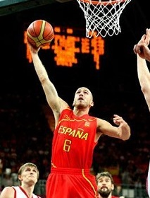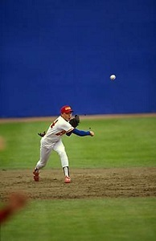
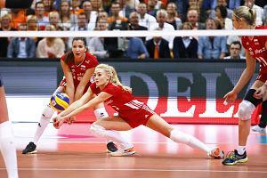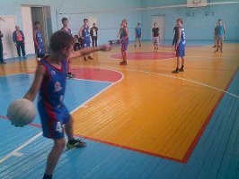
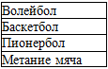
2. Слова, относящиеся к теме урока
Решите кроссворд. 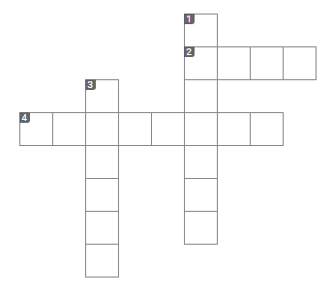

По горизонтали:
2. Показатель в баскетболе, который используется для определения победителя в игре.
4. Приём, с помощью которого игрок направляет мяч партнеру для продолжения атаки.
По вертикали:
1. Группа игроков на спортивной площадке.
3. Действие игрока, направленное на попадание мячом в кольцо соперников.

8.04 Тема урока: Тактические действия в защите и нападении. ОРУ. Ловля и передача мяча в квадрате. Броски мяча в кольцо двумя руками от груди. Эстафеты с мячами. Подвижная игра «Не дай мяч водящему». Игра в мини-баскетбол. Развитие координационных способностей
1. Видео-урок https://resh.edu.ru/subject/lesson/5171/main/195974/
2. Перечень вопросов, рассматриваемых в теме
- Понятие ведения мяча в баскетболе;
- цели и задачи ведения мяча;
- способы ведения мяча;
- техника и правила ведения мяча;
- ошибки и нарушения при ведении.
Урок посвящён технике ведения мяча в баскетболе.
Глоссарий
Ведение мяча – приём техники нападения, позволяющий баскетболисту маневрировать с мячом по площадке с большим диапазоном скоростей и направлений движения.
Дриблер – игрок, ведущий мяч.
Пронос мяча – нарушение правил, фиксируемое у игрока, выполняющего дриблинг, в случае задержки мяча в руке.
Основная литература:
- Матвеев, А. П. Физическая культура. 3/4 кл. Учебник для общеобразовательных организаций. [Текст] / А. П. Матвеев. — М.: Просвещение, 2015.
Дополнительная литература
- Лях, В. И. Физическая культура. 1–4 классы: учебник для общеобразовательных учреждений [Текст] / В. И. Лях. – М. : Просвещение, 2013. – 190 с.
ТЕОРЕТИЧЕСКИЙ МАТЕРИАЛ ДЛЯ САМОСТОЯТЕЛЬНОГО ИЗУЧЕНИЯ
Ведение мяча - прием техники нападения, позволяющий игроку передвигаться с мячом по спортивной площадке с большой скоростью и с различными направлениями движения. Слово дриблинг произошло от англ. dribble - "вести мяч". Этот термин в баскетболе означает прохождение игрока мимо защитника с одновременным ведением баскетбольного мяча правой или левой рукой. Дриблинг в баскетболе считается вторым основным способом перемещения самого мяча по площадке - после его передачи.
Ведение мяча в баскетболе применяется:
- когда нужно выиграть время;
- при плотном держании противником;
- при проходе к кольцу;
- при проведении разученной комбинации;
- при заслонах или когда за спиной ведущего мяч должен пройти к партнеру;
- когда игрок находится в затруднительном положении, а партнёры закрыты;
- чтобы вызвать игроков противника на ошибки;
- когда игрок перехватывает передачу одной рукой или подбирает передачу отскоком;
- после обманного движения на бросок для прохода к кольцу.
В баскетболе существует три основных вида ведения мяча:
- с высоким отскоком мяча от поверхности площадки;
- низкий отскок мяча;
- комбинированная техника дриблинга.
Игрок должен уметь вести мяч и правой, и левой рукой. Нужно не только правильно и быстро вести мяч по прямой, но и с изменением направления шагом в сторону, поворотом, переводом мяча за спиной, между ног, с одной руки на другую, вести мяч как ближней рукой к защитнику, так и дальней от него, укрывать мяч от защитника. При ведении мяча его направляют вниз только кистью руки с широко расставленными ненапряжёнными пальцами. Рука в локтевом суставе почти неподвижна. Для сохранения подвижности при ведении мяча важную роль играет работа ног. Ноги должны быть немного согнуты в коленях и хорошо пружинить.
Сила толчка кисти должна быть такой, чтобы мяч мог отскочить от пола на нужную высоту. Чем дальше отскакивает мяч, тем быстрее должен бежать игрок, чтобы его догнать. Если же мяч направлять на пол перпендикулярно, то продвижения вперёд не будет.
В правилах ведения мяча есть свои ограничения. После дриблинга игроку разрешается сделать всего два шага с мячом в руках, при этом, не ударяя мяч о пол. Этот мяч игрок должен передать либо партнёру, либо бросить по кольцу. Если игрок продолжит движение, то это является нарушением и называется «двойное ведение».
Ведение мяча двумя руками запрещается, как и удар кулаком по мячу. Вести мяч можно как правой, так и левой рукой. Пронос мяча является нарушением правил.
При нарушении ведения мяча - наказание передача мяча сопернику.
Ведение мяча не рекомендуется, если возможно передать мяч, за исключением случая, когда открыт проход к кольцу и нужно больше 1-2 ударов.
Возможные, ошибки во время ведения мяча:
- Ведение мяча каждый раз после того, как игрок получит мяч.
- Неумение видеть площадку во время ведения.
- Ведение мяча на слишком большой скорости.
- Пронос мяча.
Домашняя работа - ПРИМЕРЫ И РАЗБОР РЕШЕНИЯ ЗАДАНИЙ ТРЕНИРОВОЧНОГО МОДУЛЯ
1.Ребус-соответствие.
Соедините попарно элементы игры в баскетбол.
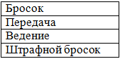
1. 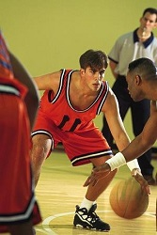 2. 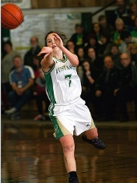
3. 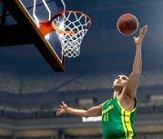 4. 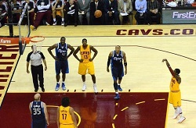
2.Филворд – английский кроссворд.
Найдите ответы на вопросы в филворде.
- Запрещённое воздействие на мяч во время ведения.
- Каким английским термином обозначается слово «ведение»?
- Часть руки, с помощью которой проводят ведение мяча.
- Соревнование на спортивной площадке, между двумя командами.
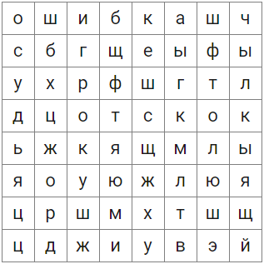

10.04 Тема урока: Тактические действия в защите и нападении. ОРУ. Ловля и передача мяча в квадрате. Броски мяча в кольцо двумя руками от груди. Эстафеты с мячами. Подвижная игра «Не дай мяч водящему». Игра в мини-баскетбол. Развитие координационных способностей
1. Видео-урок https://resh.edu.ru/subject/lesson/5171/main/195974/
2. Перечень вопросов, рассматриваемых в теме
- Понятие ведения мяча в баскетболе;
- цели и задачи ведения мяча;
- способы ведения мяча;
- техника и правила ведения мяча;
- ошибки и нарушения при ведении.
Урок посвящён технике ведения мяча в баскетболе.
Глоссарий
Ведение мяча – приём техники нападения, позволяющий баскетболисту маневрировать с мячом по площадке с большим диапазоном скоростей и направлений движения.
Дриблер – игрок, ведущий мяч.
Пронос мяча – нарушение правил, фиксируемое у игрока, выполняющего дриблинг, в случае задержки мяча в руке.
Основная литература:
- Матвеев, А. П. Физическая культура. 3/4 кл. Учебник для общеобразовательных организаций. [Текст] / А. П. Матвеев. — М.: Просвещение, 2015.
Дополнительная литература
- Лях, В. И. Физическая культура. 1–4 классы: учебник для общеобразовательных учреждений [Текст] / В. И. Лях. – М. : Просвещение, 2013. – 190 с.
ТЕОРЕТИЧЕСКИЙ МАТЕРИАЛ ДЛЯ САМОСТОЯТЕЛЬНОГО ИЗУЧЕНИЯ
Ведение мяча - прием техники нападения, позволяющий игроку передвигаться с мячом по спортивной площадке с большой скоростью и с различными направлениями движения. Слово дриблинг произошло от англ. dribble - "вести мяч". Этот термин в баскетболе означает прохождение игрока мимо защитника с одновременным ведением баскетбольного мяча правой или левой рукой. Дриблинг в баскетболе считается вторым основным способом перемещения самого мяча по площадке - после его передачи.
Ведение мяча в баскетболе применяется:
- когда нужно выиграть время;
- при плотном держании противником;
- при проходе к кольцу;
- при проведении разученной комбинации;
- при заслонах или когда за спиной ведущего мяч должен пройти к партнеру;
- когда игрок находится в затруднительном положении, а партнёры закрыты;
- чтобы вызвать игроков противника на ошибки;
- когда игрок перехватывает передачу одной рукой или подбирает передачу отскоком;
- после обманного движения на бросок для прохода к кольцу.
В баскетболе существует три основных вида ведения мяча:
- с высоким отскоком мяча от поверхности площадки;
- низкий отскок мяча;
- комбинированная техника дриблинга.
Игрок должен уметь вести мяч и правой, и левой рукой. Нужно не только правильно и быстро вести мяч по прямой, но и с изменением направления шагом в сторону, поворотом, переводом мяча за спиной, между ног, с одной руки на другую, вести мяч как ближней рукой к защитнику, так и дальней от него, укрывать мяч от защитника. При ведении мяча его направляют вниз только кистью руки с широко расставленными ненапряжёнными пальцами. Рука в локтевом суставе почти неподвижна. Для сохранения подвижности при ведении мяча важную роль играет работа ног. Ноги должны быть немного согнуты в коленях и хорошо пружинить.
Сила толчка кисти должна быть такой, чтобы мяч мог отскочить от пола на нужную высоту. Чем дальше отскакивает мяч, тем быстрее должен бежать игрок, чтобы его догнать. Если же мяч направлять на пол перпендикулярно, то продвижения вперёд не будет.
В правилах ведения мяча есть свои ограничения. После дриблинга игроку разрешается сделать всего два шага с мячом в руках, при этом, не ударяя мяч о пол. Этот мяч игрок должен передать либо партнёру, либо бросить по кольцу. Если игрок продолжит движение, то это является нарушением и называется «двойное ведение».
Ведение мяча двумя руками запрещается, как и удар кулаком по мячу. Вести мяч можно как правой, так и левой рукой. Пронос мяча является нарушением правил.
При нарушении ведения мяча - наказание передача мяча сопернику.
Ведение мяча не рекомендуется, если возможно передать мяч, за исключением случая, когда открыт проход к кольцу и нужно больше 1-2 ударов.
Возможные, ошибки во время ведения мяча:
- Ведение мяча каждый раз после того, как игрок получит мяч.
- Неумение видеть площадку во время ведения.
- Ведение мяча на слишком большой скорости.
- Пронос мяча.

